1.2.2 三方协议签订——93

一、业务概述
纳税人（缴费人）或扣缴义务人需要使用电子缴税系统缴纳税费的，可以与税务机关、开户银行签署委托银行代缴税款三方协议或委托划转税款协议，通过税务机关、银行等金融机构协议信息互认，实现使用电子缴税系统缴纳税费、滞纳金和罚款。

二、办理流程
即时办结。
1、纳税人登陆新电子税局，进入三方协议签订功能菜单。
2、进入三方协议展示界面。
3、选择新增，进入委托划转税款协议书签订界面，填写银行账户相关信息后验证。
4、选择终止，可终止已验证通过的协议，选择作废，可作废验证失败的协议，选择下载，可下载查看已验证通过协议具体内容。

三、功能路径
1.【我要办税】-【综合信息报告】-【制度信息报告】-【三方协议签订】。
2.我要办税-综合信息报告-制度信息报告-存款账户账号报告，办理业务后点击【立即办理三方协议签订】后可跳转至三方协议签订界面进行操作。
3.通过首页搜索栏输入关键字查找。

四、操作步骤
1.登录新电子税局后，点击【我要办税】-【综合信息报告】-【三方协议签订】功能菜单。
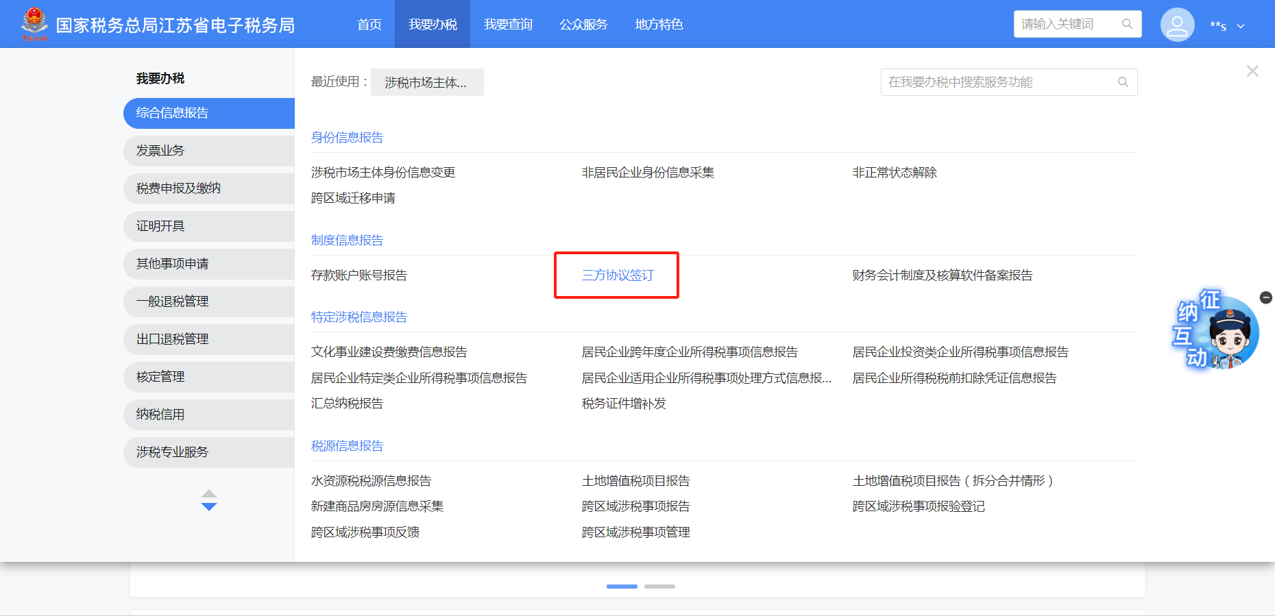
2.通过不同身份进入功能菜单
（1）以纳税主体身份进入功能时，展示界面。
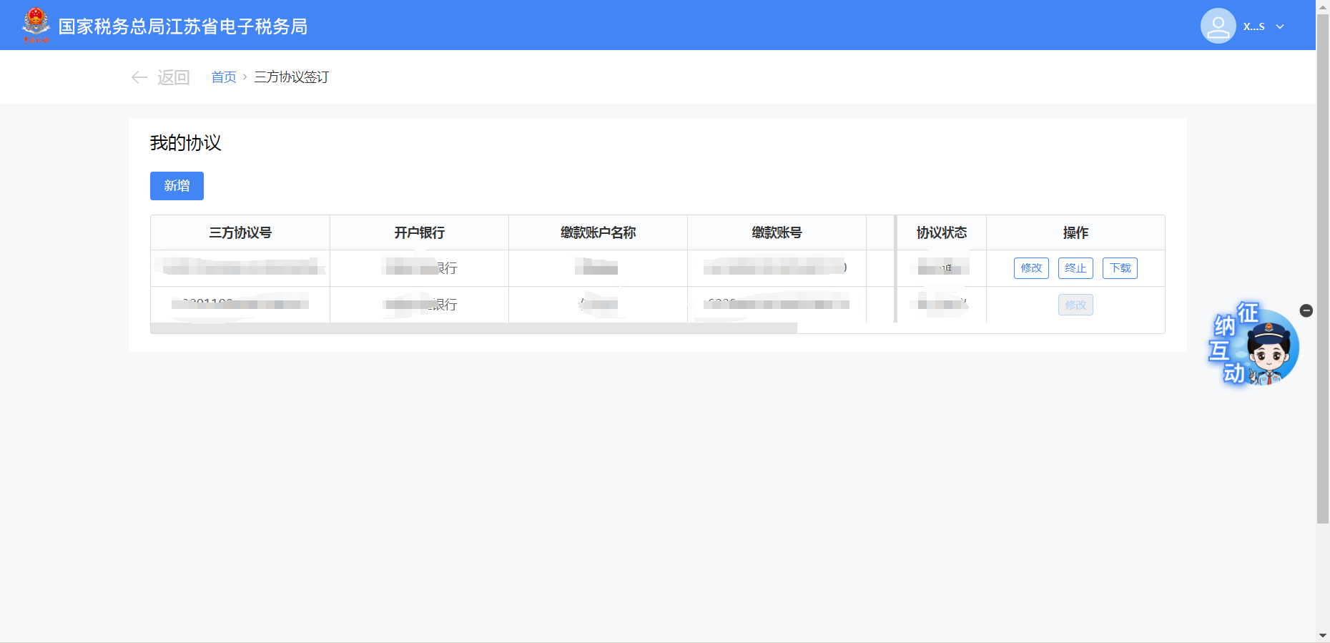
（2）以报验户身份进入功能。
1）如需使用纳税主体已签订的三方协议，点击【查询机构所在地三方协议】。
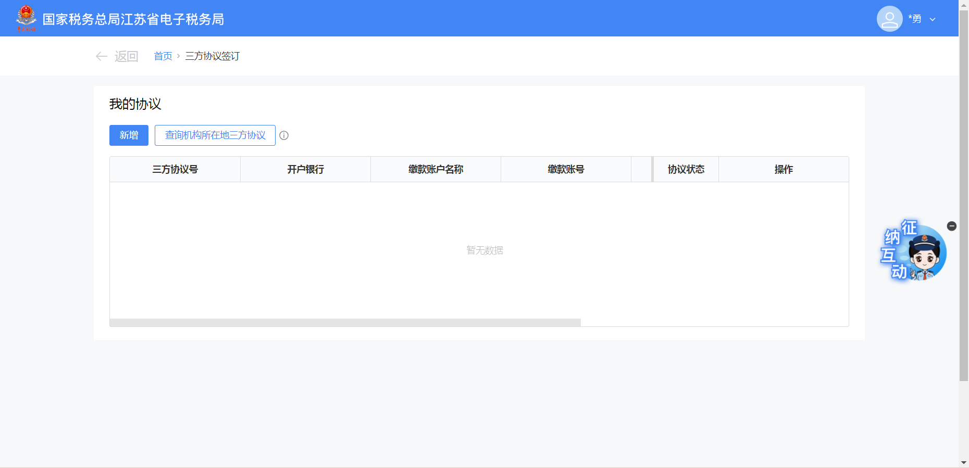
2）系统查询出机构所在地三方协议信息，如存在纳税主体已签订的三方协议信息，选择需要使用的三方协议信息并点击【确认】。
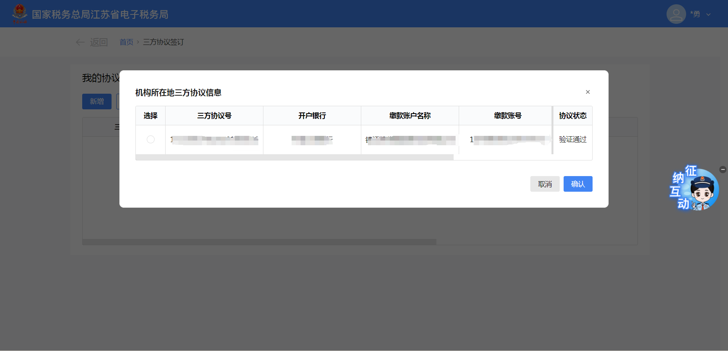
3）系统跳转委托划转税款协议书签订界面，系统自动带出所勾选协议的银行账户相关信息，录入信息，点击【提交验证】。
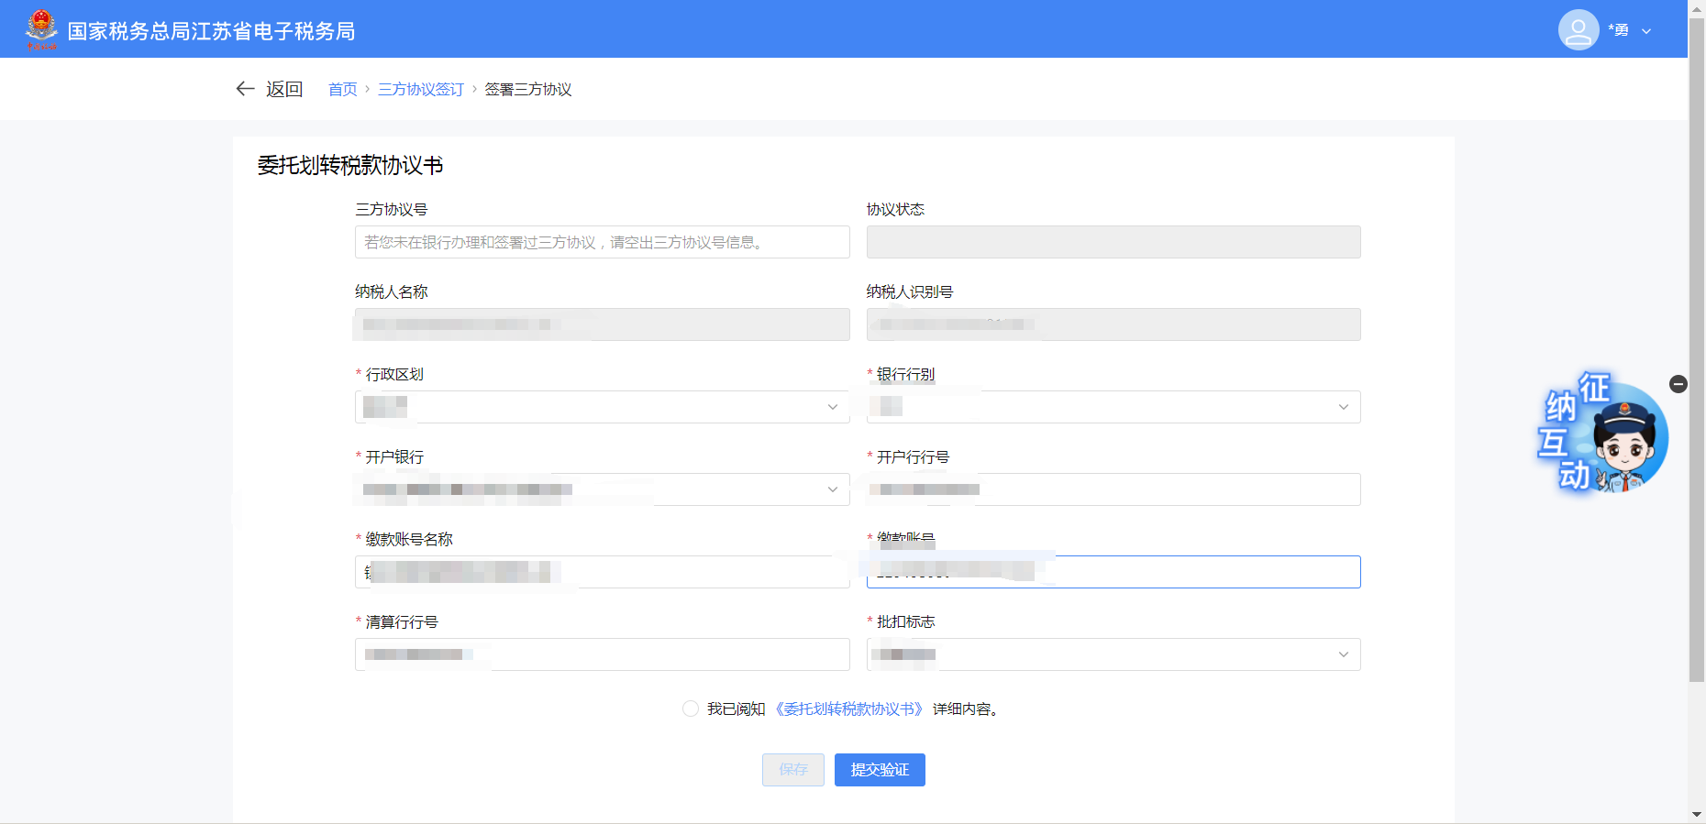
4）跳转至验证通过界面，点击【返回】返回三方协议签订功能界面。
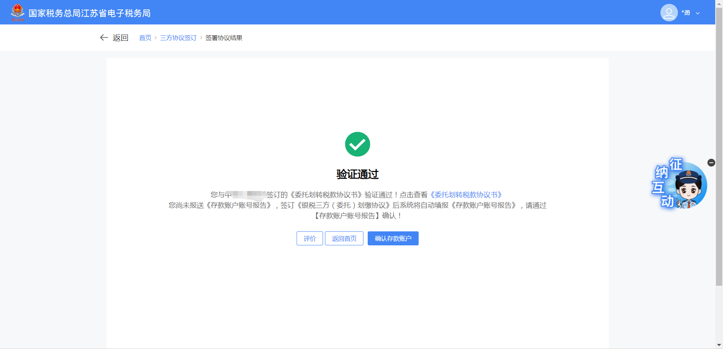
3.新增三方协议
（1）点击【新增】。
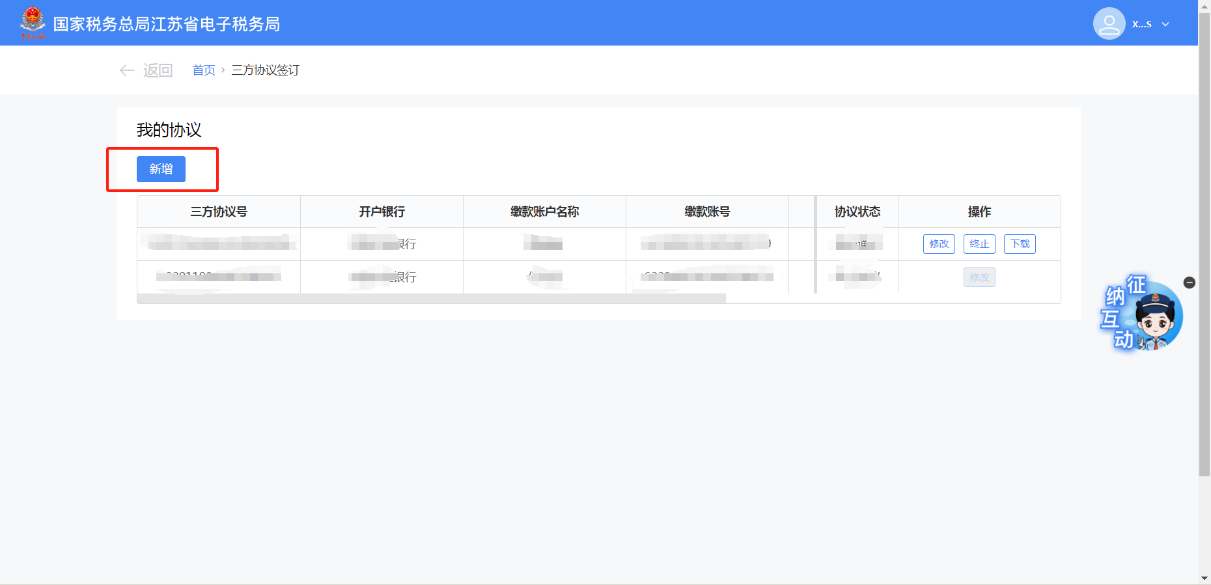
（2）系统跳转至委托划转税款协议书签订界面，录入委托划转税款协议书相关信息。
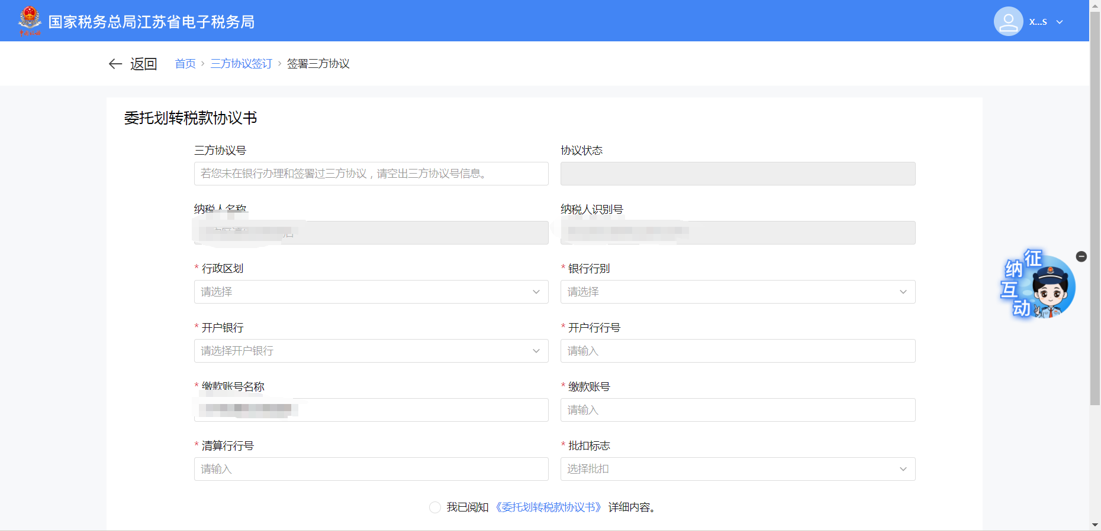
（3）选择对应的行政区划后，选择银行行别、开户银行，填写缴款账号、批扣标志，系统自动带出开户行行号、清算行行号：
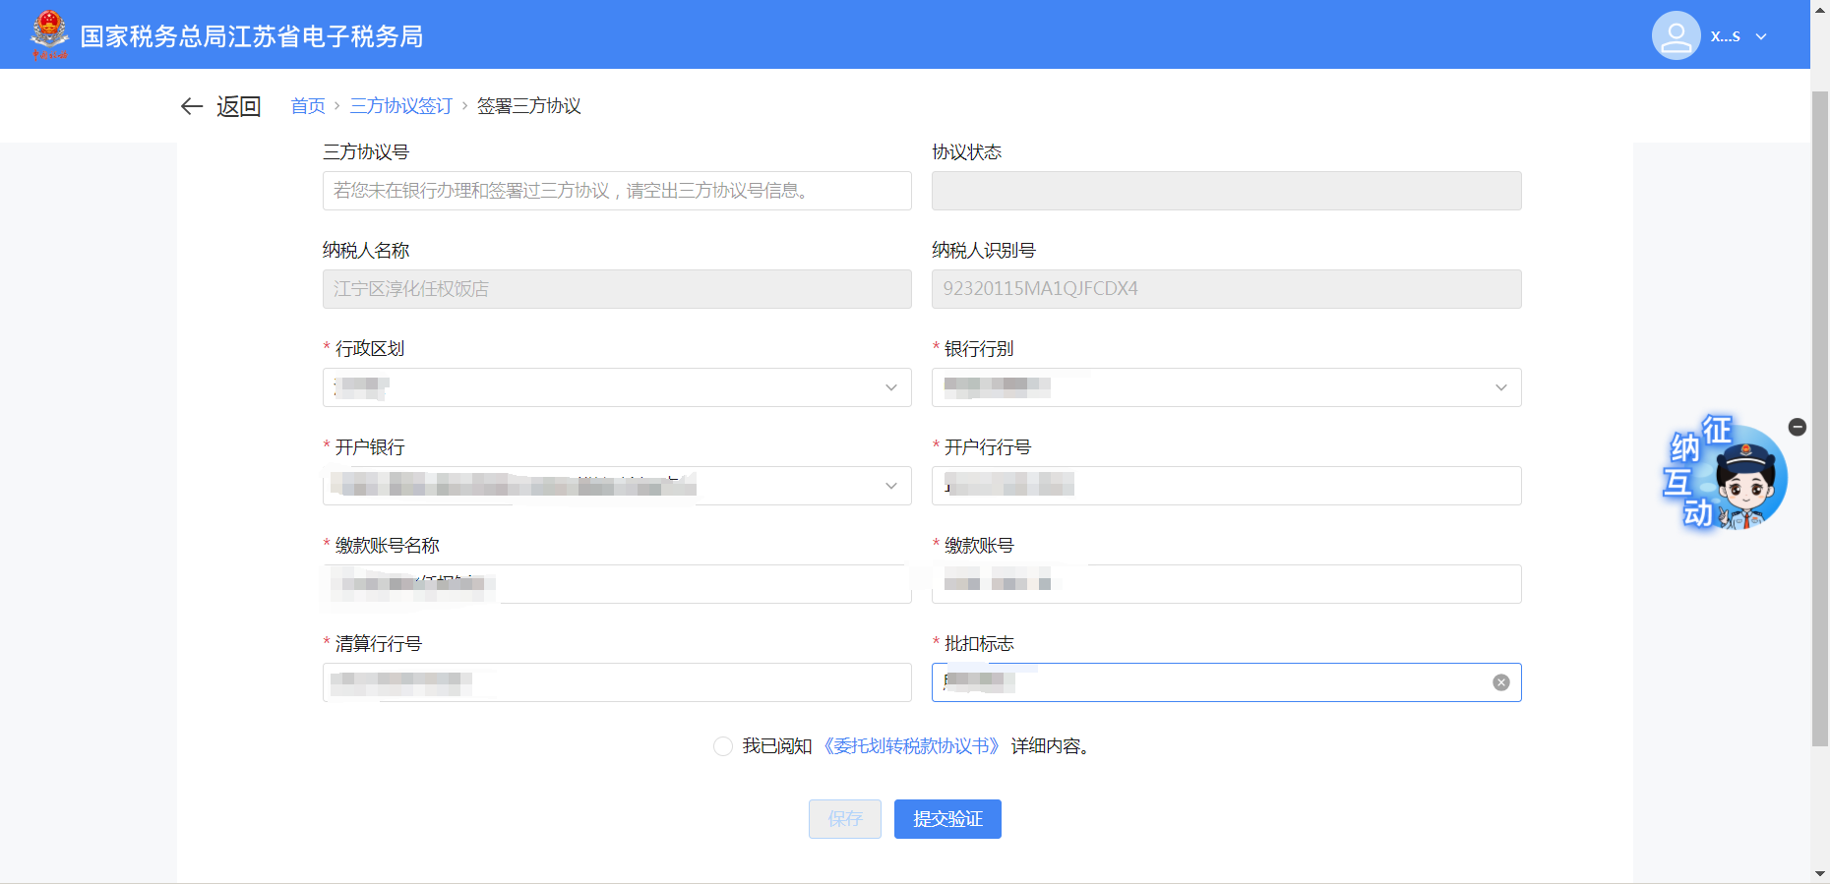
②点击委托划转税款协议书，可查看协议书详细内容。
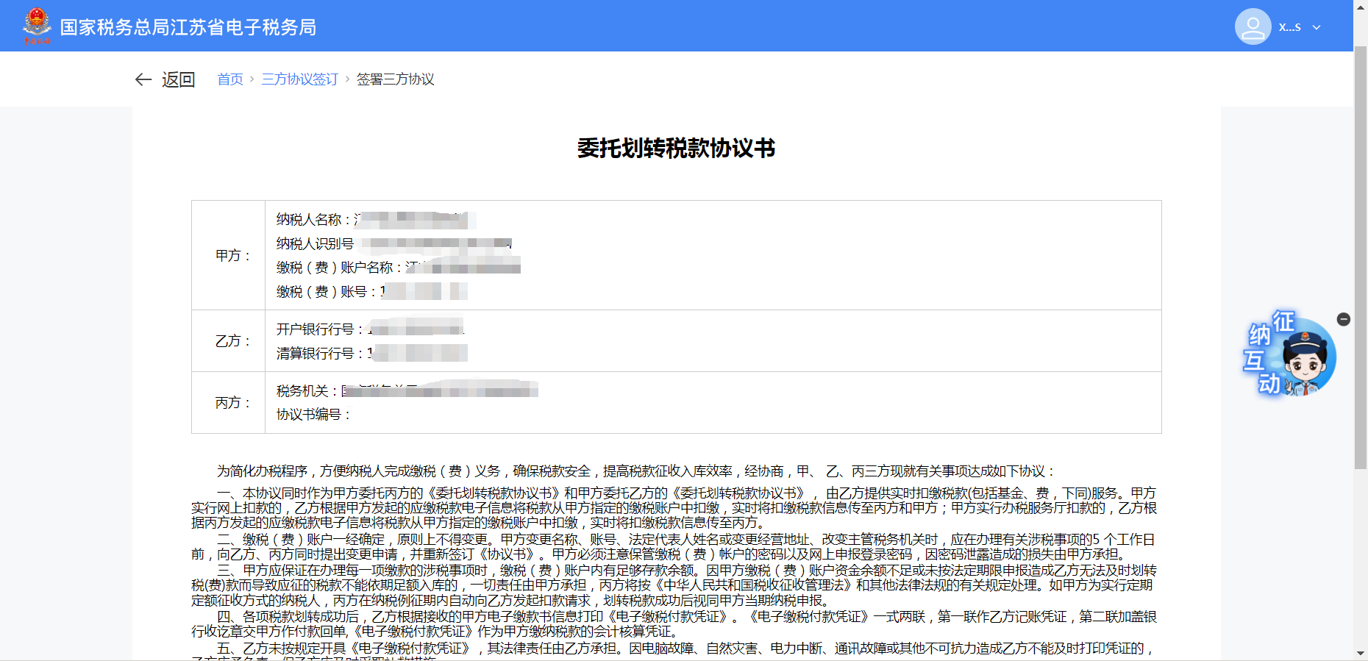
③返回委托划转税款协议书签订界面，点击选择“我已阅知《委托划转税款协议书》详细内容”，点击【提交验证】。
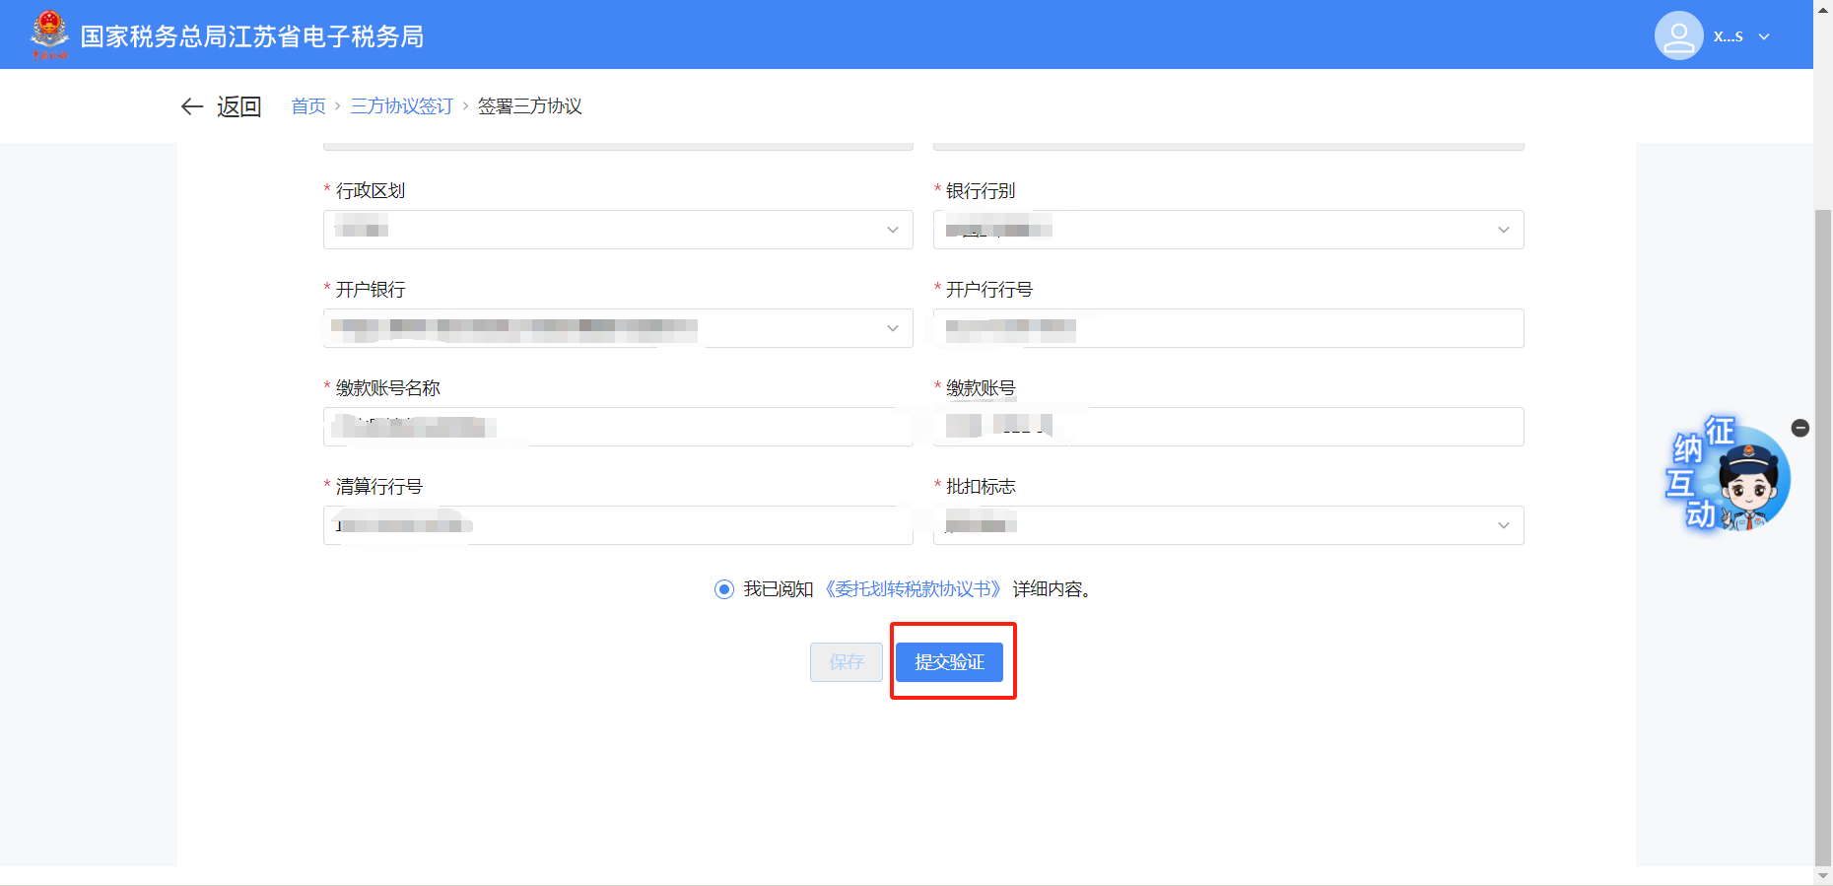
④跳转至验证通过界面。
a.若纳税人未报送存款账户报告。
[1]您与XX银行签订的《委托划转税款协议书》验证通过！点击查看《委托划转税款协议书》
您尚未报送《存款账户账号报告》，签订《银税三方（委托）划缴协议》后系统将自动填报《存款账户账号报告》，请通过【存款账户账号报告】确认！
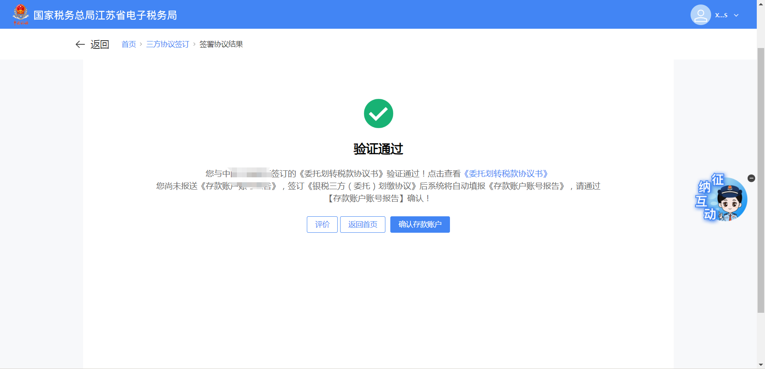
[2]点击查看《委托划转税款协议书》进行委托划转税款协议书下载。
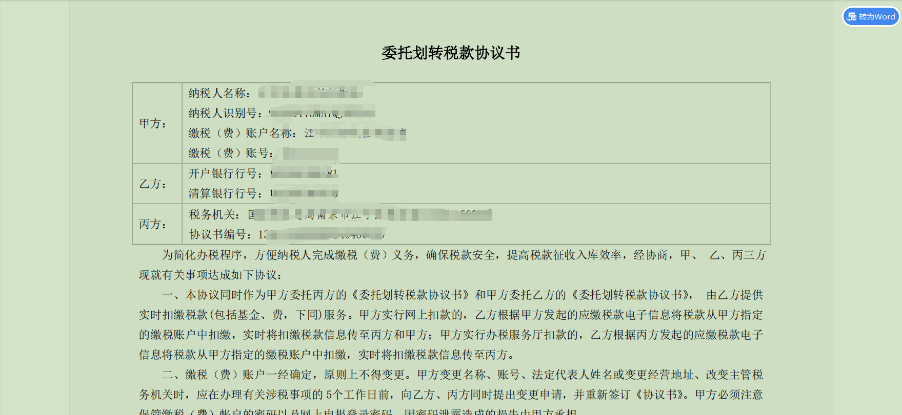
[3]点击【确认存款账户】跳转至存款账户报告功能界面。
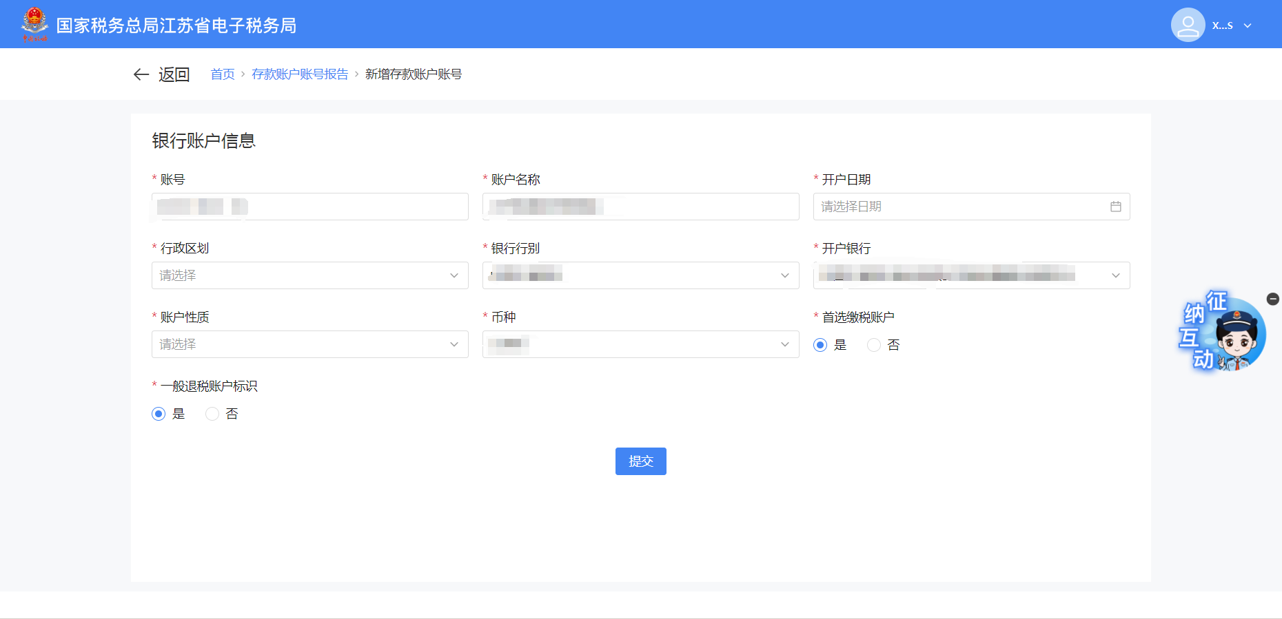
b. 若纳税人已报送存款账户报告。
[1] 系统提示“您与xx银行签订的《委托划转税款协议书》验证通过！点击查看《委托划转税款协议书》”，点击【返回】可返回委托划转税款协议书签订界面，点击查看《委托划转税款协议书》进行委托划转税款协议书下载。
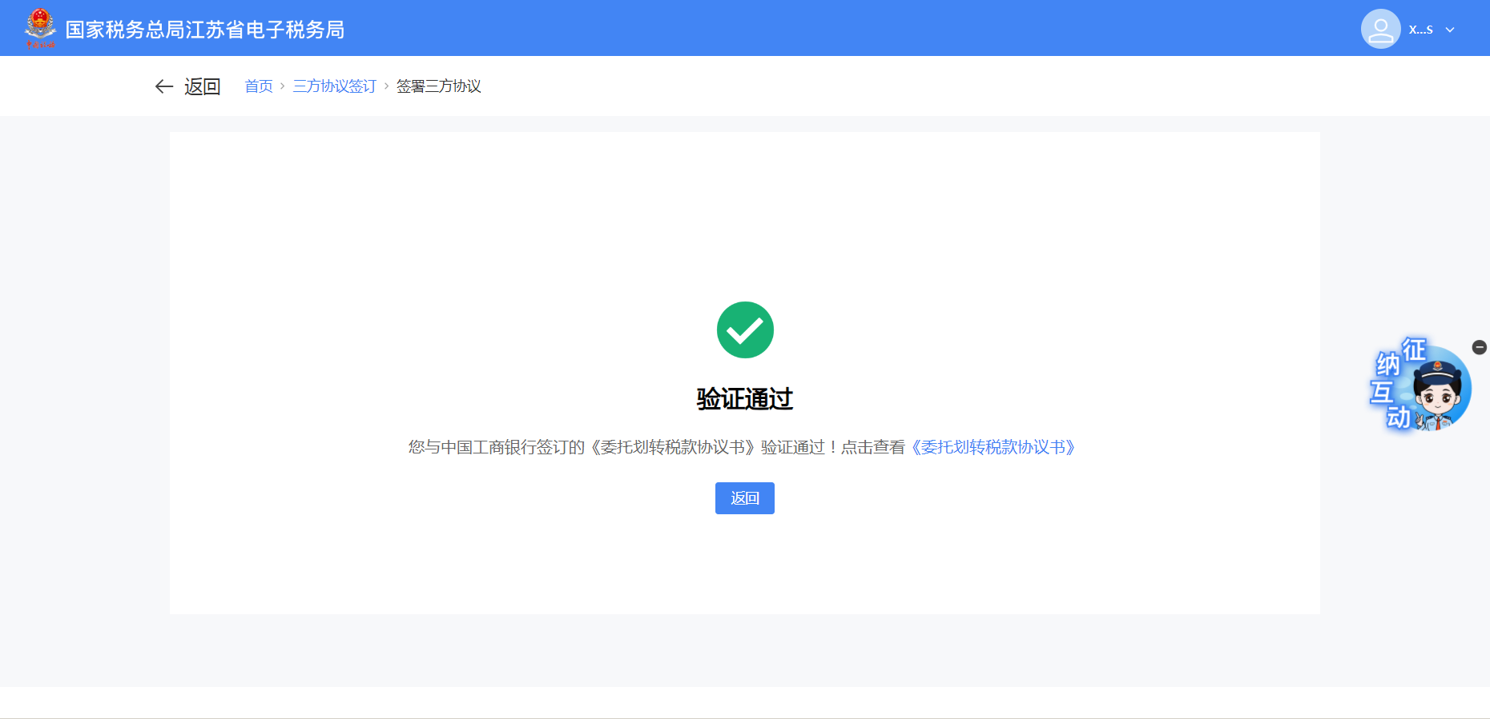
4.修改三方协议。
（1）对验证通过的协议进行修改。
1）验证通过协议状态下，显示【修改】、【终止】和【下载】按钮，点击【修改】可跳转至委托划转协议书修改界面。
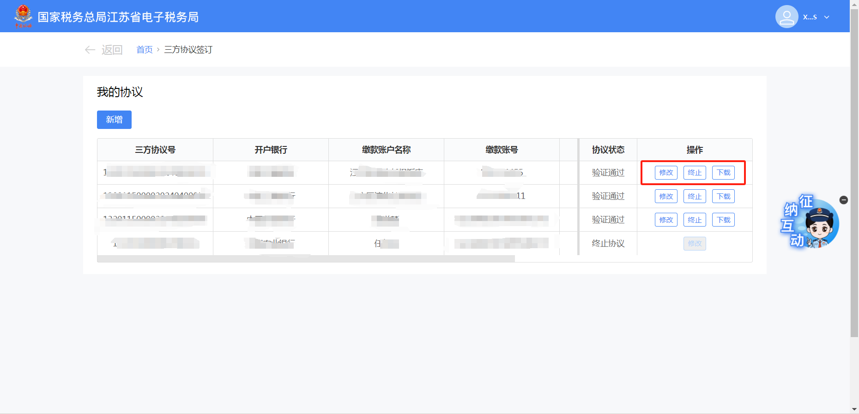
2）可以对批扣标志进行修改，修改后点击【保存】。
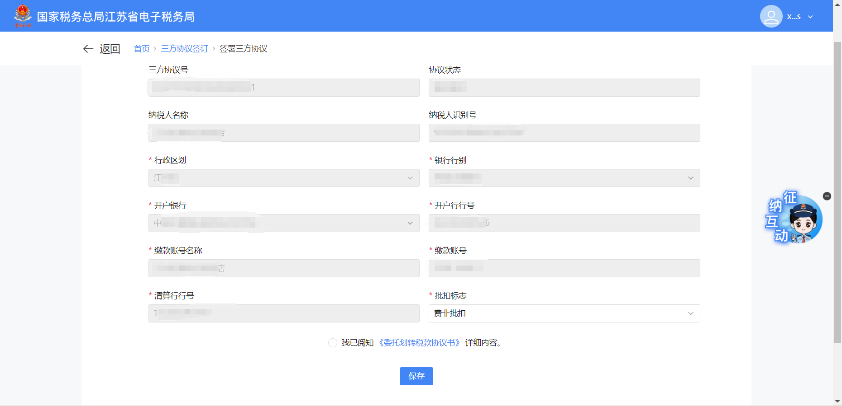
3）跳转至保存成功界面，系统提示：“您与xx银行签订的《委托划转税款协议书》修改成功”，点击【返回】可返回三方协议签订功能主界面。
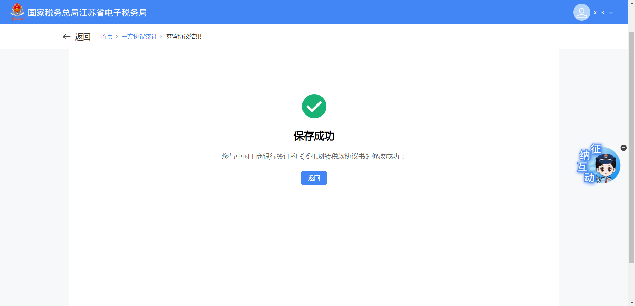
（2）对验证失败的协议进行修改。
1）验证失败协议状态下，显示【修改】、【作废】和【下载】按钮，点击【修改】可跳转至修改界面。
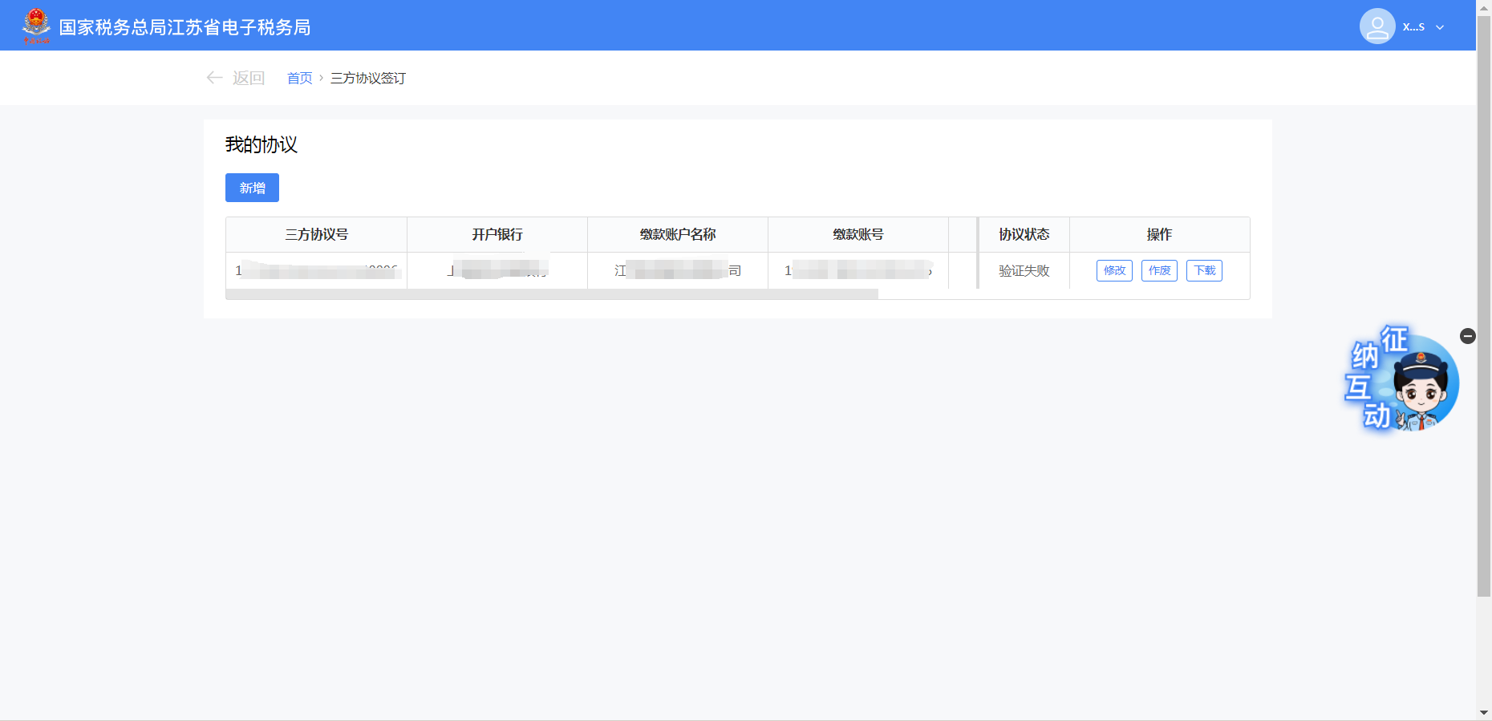
2）可以对行政区划、开户银行、缴款账号、批扣标志等信息进行修改，修改后点击选择“我已阅知《委托划转税款协议书》详细内容”，点击【提交验证】。
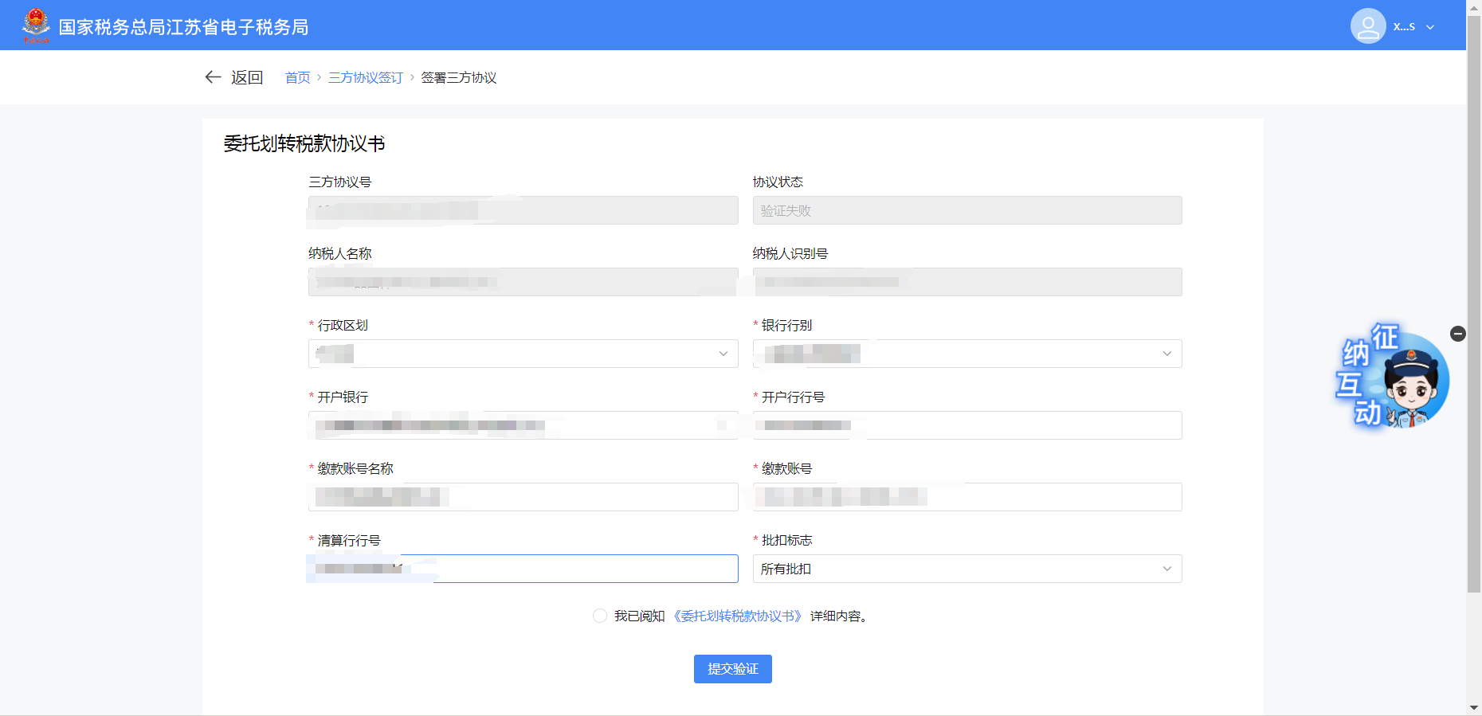
3）跳转至保存成功界面，系统提示：“您与xx银行签订的《委托划转税款协议书》修改成功”，点击【返回】可返回三方协议签订功能主界面。
5.终止验证通过状态的协议。
（1）点击【终止】。
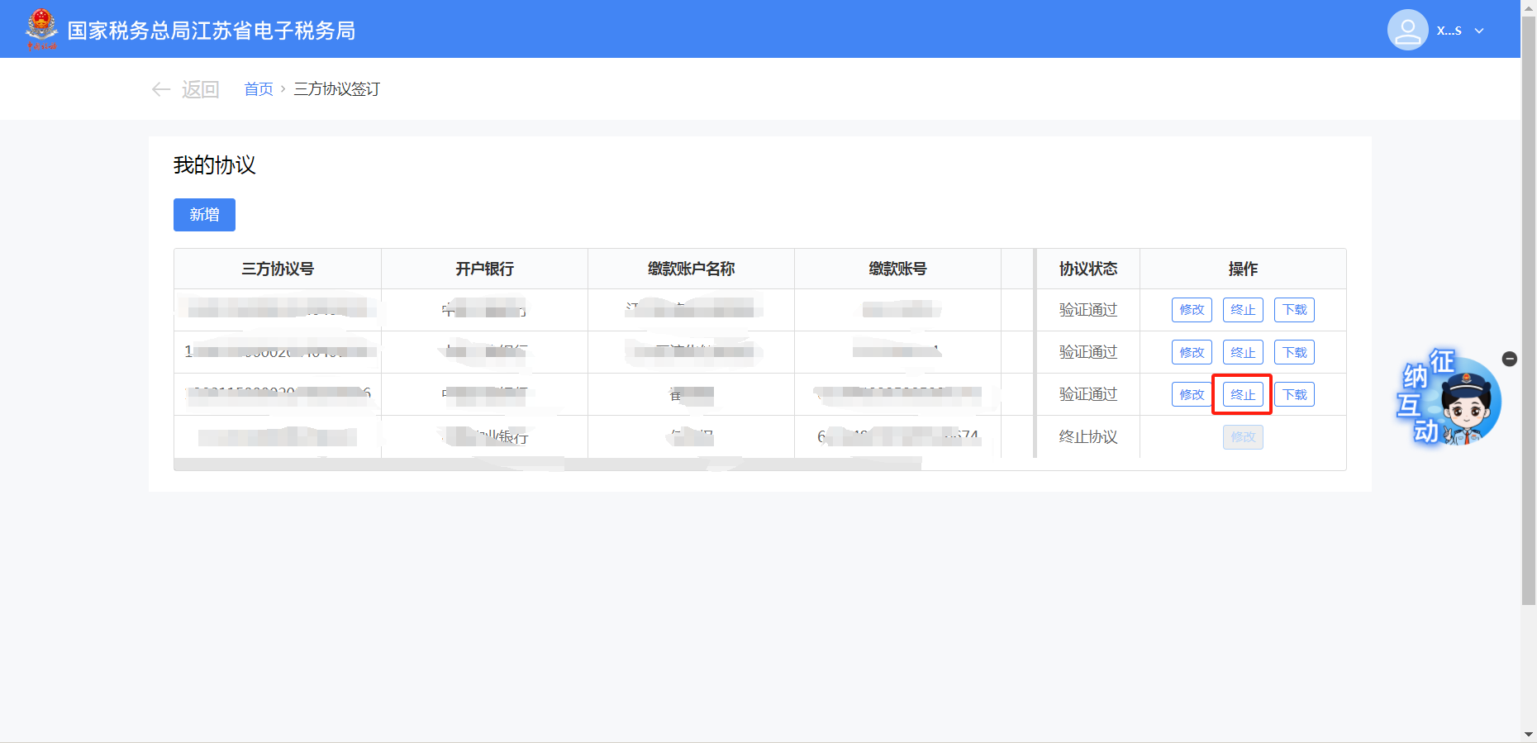
（2）系统提示：“终止银税三方（委托）划缴协议后，系统将不再通过该账户扣缴税费。”，点击【确认】。
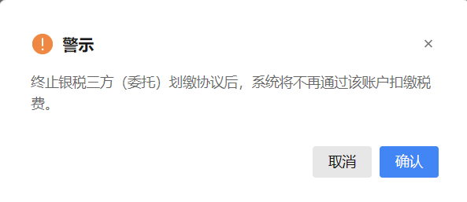
（3）系统提示：“您与xx银行签订的《委托划转税款协议书》已终止！”，点击【返回】可返回三方协议签订功能主界面。
6.作废验证失败状态或未验证状态的协议。
（1）点击【作废】。
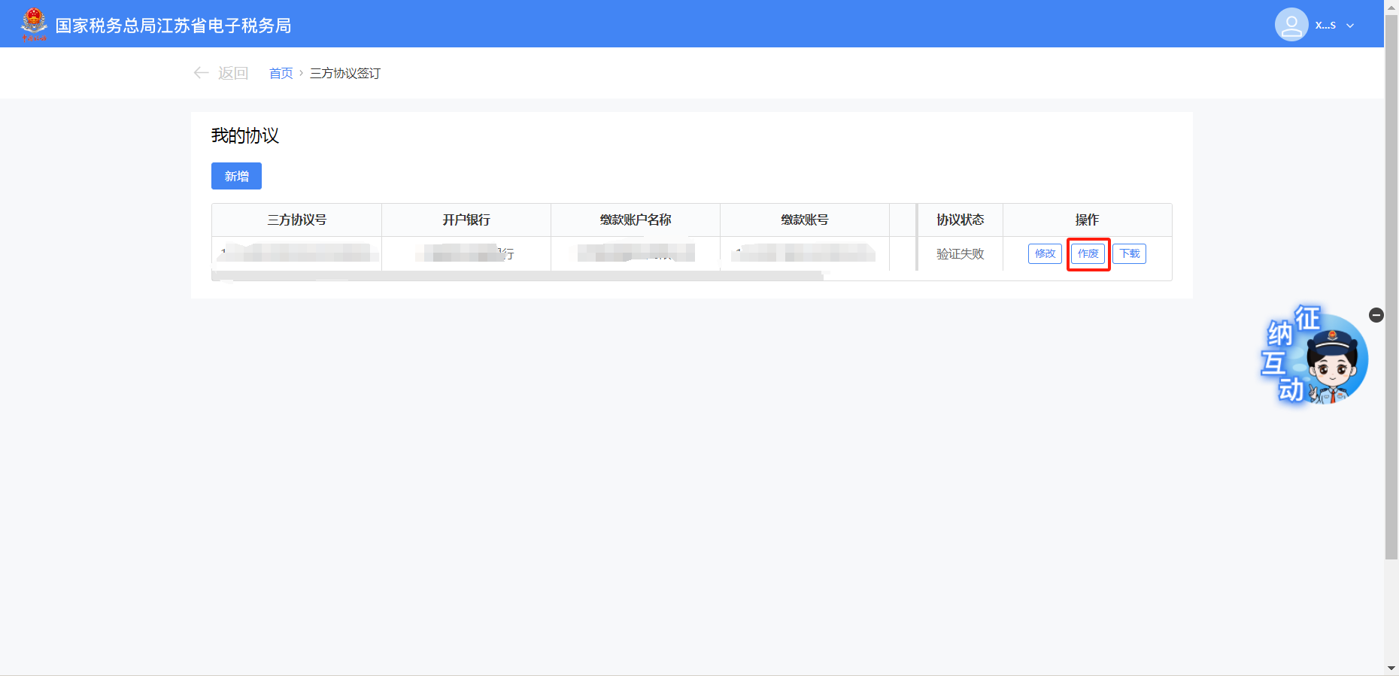
（2）系统提示：“作废协议后，您可重新发起签订三方协议”，点击【确认】。
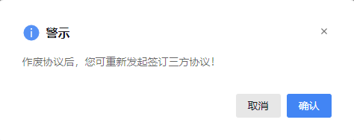
（3）系统弹出提示：“您与xx银行签订《委托划转税款协议书》已作废！”，点击【返回】可返回三方协议签订功能主界面。
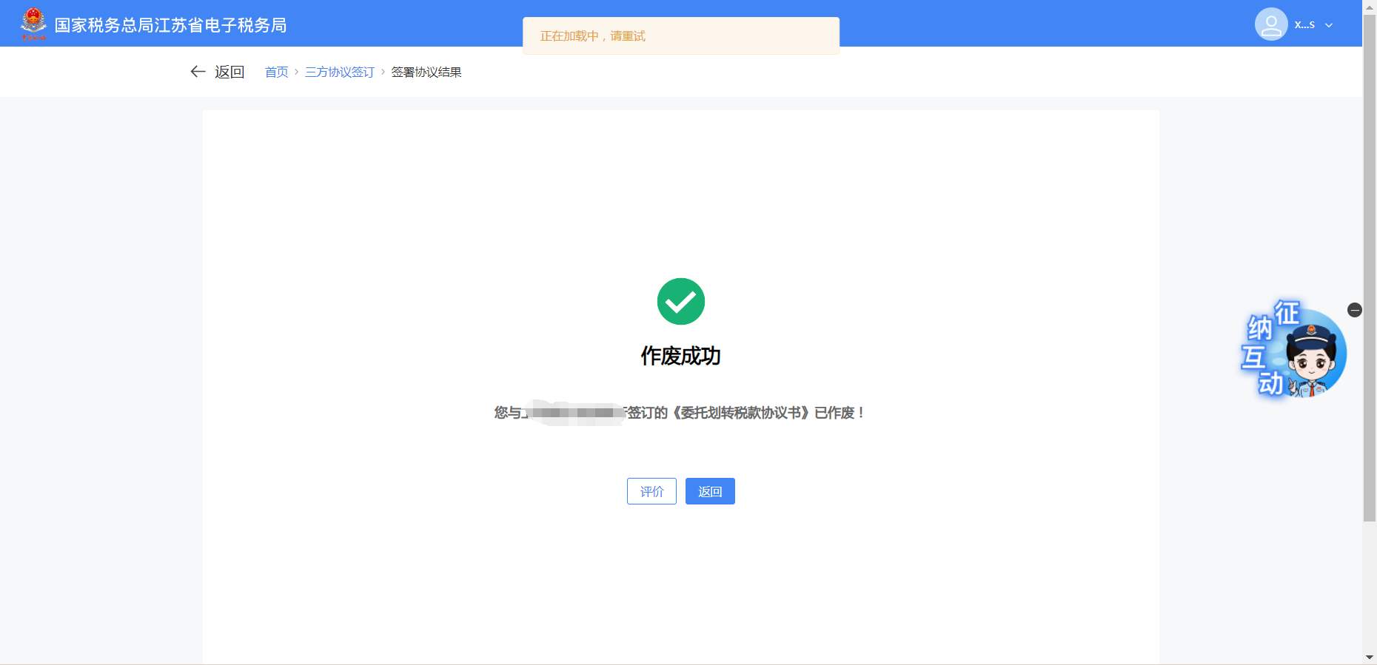

五、注意事项
1.当存款账户账号报告信息发生变化时，注意及时同步变更银税三方（委托）划缴协议，以免影响税款缴纳。
2.如果您已经与银行签订三方协议，系统支持输入已经存在的三方协议号；如果您没有与银行签订三方协议，在三方协议验证通过后，三方协议号自动生成。

六、常见问题
1.如果预填信息与实际信息存在差异，如何修改？
答：手动进行信息录入。
2.我未与银行线下签订《委托划转税款协议书》，可以在新电子税局直接签订吗？
答：当您所选银行行别支持直签业务，则可以直接在新电子税局签订，不需要线下与银行签订；如您所选银行行别不支持直签业务，可以在新电子税局录入信息后，下载《委托划转税款协议书》打印纸质三方协议到开户银行办理相关业务。线下签订纸质协议后，登录新电子税局，打开三方协议签订功能主界面，选择前期已录入信息但未验证的相应三方协议信息，点击【提交验证】，验证成功后即可使用。
3.我是一个分支机构，可以使用总机构的账户签订三方协议吗？具体怎么操作？
答：分支机构是否能够使用总机构账户信息签订三方协议需咨询总机构开户行，如果总机构开户行支持该业务，则分支机构需与开户行签订纸质协议后，通过新电子税局进行三方协议备案与验证。
4.我通过新电子税局签订三方协议时，找不到自己的开户银行应该怎么办？
答：您可以在【银行行别】栏选择“其他商业银行”，然后就可以在【开户银行】栏次选到对应银行了。
